Заказать РВД по индивидуальным размерам- легко!

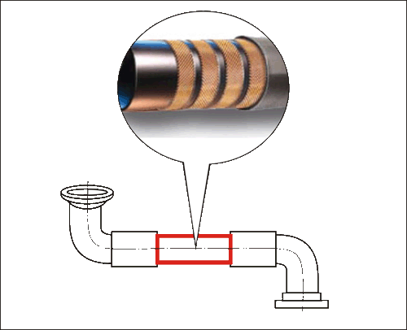
ШАГ №1
Выберите тип рукава с учетом давления и необходимого диаметра

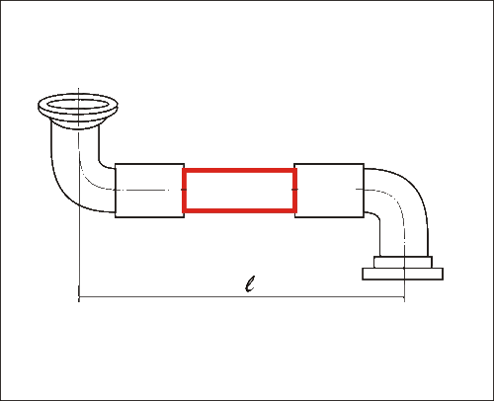
ШАГ №2
Измерьте длину РВД

ШАГ №3
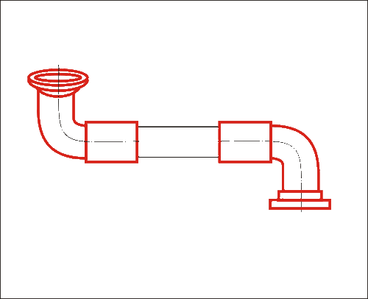
Опишите левый и правый фитинги, указав тип, резьбу и угол изгиба

ШАГ №4
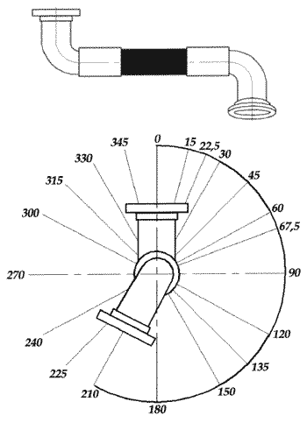
Укажите угол поворота фитинга относительно друг друга, если есть

Так выглядит правильный заказ РВД по индивидуальным техническим условиям:
2SN16 250 3000 DKL(Г)27х1,5(90)/DKL(Г)27х1,5(45)-240(защита)
Расшифровка обозначения: РВД двух оплёточный с внутренним диаметром 15,9мм (условный 16мм), рабочее давление 250 атм. (если правильно указан типа рукава, рабочее давление можно не указывать, однако, для того, чтобы проверить точность заказа, мы советуем ставить необходимое давление), длина рукава 3000мм, левый фитинг DK(гайка), резьба метрическая М27х1,5, фитинг гнутый под 90 градусов. Правый фитинг - гнутый под 45 градусов. Угол поворота фитинга относительно друг друга -240 градусов. РВД с защитой.
Если испытываете затруднения с заказом рукавов, обратитесь к нашим специалистам по телефону
(812) 380-74-20

